**Laporan Tugas Praktikum ke-2  
Sistem Operasi**

**Disusun oleh:**

**Antonius Munthe | 121140032**

**Kelas SO | RA**



**Program Studi Teknik Informatika**

**Jurusan Teknik Elektro, Informatika, dan Sistem Fisika**

**Institut Teknologi Sumatera**

**Lampung Selatan**

**2023**

**BAB I  
TEORI DASAR**

**1.1 Pengenalan LINUX**

Linux adalah sistem operasi yang menggunakan dasar dari Unix dan bersifat open-source, yang berarti kode sumbernya dapat diakses oleh publik dan siapa saja dapat mengubah atau menyebarluaskannya ulang. Kernel Linux terdiri dari beberapa modul dan komponen yang membentuk inti sistem operasi. Kernel bertanggung jawab untuk mengatur komunikasi antara perangkat keras dan perangkat lunak, serta mengatur penggunaan memori dan prosesor.

Linux menyediakan terminal atau baris perintah, yang memungkinkan pengguna untuk berinteraksi dengan sistem operasi melalui perintah-perintah tertentu. Melalui terminal, pengguna dapat melakukan berbagai macam tugas seperti membuat folder, memindahkan atau menghapus file, menjalankan program, dan sebagainya.

Linux memiliki struktur file system yang berbeda dengan sistem operasi Windows. Struktur file system pada Linux disusun dalam hirarki dengan induk root (/), dan setiap direktori dan file memiliki hak akses yang dapat dikonfigurasi oleh pengguna.

Perintah pada Linux dijalankan melalui shell, yaitu program yang menyediakan lingkungan kerja bagi pengguna untuk berinteraksi dengan sistem operasi melalui perintah-perintah yang dijalankan pada terminal. Setiap perintah pada Linux memiliki argumen, yaitu nilai atau data yang diperlukan oleh perintah untuk menjalankan tugasnya. Argumen dapat berupa file, direktori, atau opsi lain yang diperlukan oleh perintah.

Flag adalah opsi tambahan pada perintah yang memberikan perintah tambahan yang dapat mempengaruhi cara kerja perintah. Flag dinyatakan dengan menggunakan tanda "-" dan dapat digunakan untuk menampilkan informasi lebih detail tentang file dan direktori, misalnya pada perintah ls. Setiap perintah pada Linux akan menghasilkan output yang dapat ditampilkan di terminal. Output tersebut dapat berupa informasi atau hasil dari perintah yang dijalankan.

**1.2 Perintah Dalam Linus Ubuntu**

1. **ls**: Melihat daftar file, folder di dalam direktori.

2. **cd:** Pindah ke direktori lain.

3. **mkdir:** Membuat direktori baru.

4. **rm:** Menghapus file atau direktori.

5. **cp:** Menyalin file dari satu lokasi ke lokasi lain.

6. **mv:** Memindahkan file dari satu lokasi ke lokasi lain atau mengubah nama file.

7. **touch:** Membuat file kosong atau memperbarui waktu akses dan modifikasi file.

8. **cat:** Menampilkan isi file ke terminal.

9. **nano:** Membuka editor teks nano untuk mengedit file teks.

10. **ps:** Menampilkan daftar proses yang sedang berjalan di sistem.

11. **kill:** Menghentikan proses yang sedang berjalan.

**BAB II  
PEMBAHASAN DAN ANALISIS**

**2.1 Buatlah 2 Buah folder yang bernama folder 1 = “mahasiswa_namaanda”**

**dan folder 2= “matakuliah_namaanda”, kemudian periksa list folder yang ada.**

* pada bagian ini kita dapat menggunakan fungsi mkdir yaitu mkdir **“mahasiswa_namaanda”** dan mkdir **“matakuliah_namaanda”,**

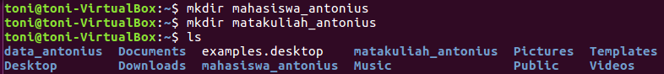

**2.2 Masuk kedalam folder 1 kemudian but sebuah file yang bernama**

**“datadiri_namaanda” dan isikan file dengan format :**

**Nama : Bagus Wahyudi (sesuaikan dengan nama anda)**

**NIM : 1120292765**

**Prodi : Teknik Informatika**

**Angkatan : 2020**

**, kemudian periksa list file yang ada pada folder 1 dan periksaa isi file**

**datadiri_namaaanda.**

* Pada bagian ini kita menggunakan perinntah ls, nano dan cat untuk memeriksa isi direktori, menambahkan file serta memeriksa isi file tersebut



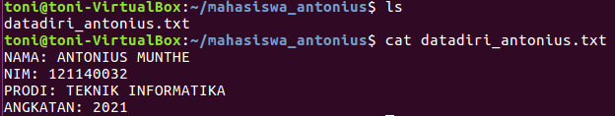

**2.3 Masuk kedalam folder 2 kemudian but sebuah file yang bernama**

**“sistemoperaasi_namaanda”, “basisdata_namaanda”, dan “PBO_namaanda”**

**kemudian isikan file dengan format :**

**pada file sistemoperasi :**

nama : bagus wahyudi (sesuaikan dengan nama anda)

kelas : rb

kode : if122,

**pada file basisdata :**

nama : bagus wahyudi (sesuaikan dengan nama anda)

kelas : ra

kode : if123,

**pada file PBO :**

nama : bagus wahyudi (sesuaikan dengan nama anda)

kelas : rc

kode : if124

**, kemudian periksa list file yang ada pada folder 2**

* Pada kali ini kita menggunakan fungsi cd, nano dan ls untuk masuk ke direktori, membuat file-file yang diinginkan dan memeriksa isi direktori tersebut

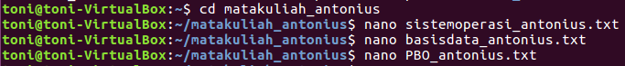



**2.4 Pindahkan folder 2 ke dalam folder 1, kemudian periksa list folder dan file**

**yang ada.**

* Pada kali ini kita menggunakan fungsi mv dan ls untuk memindahkan folder **“matakuliah_namaanda”** ke **“mahasiswa_namaanda”** dan memeriksa isi folder



**2.5 Setelah semua file berhasil dibuat dan dipindahkan, lalu periksa semua isi**

**file “sistemoperaasi_namaanda”, “basisdata_namaanda”, dan “PBO_namaanda”**

* Pada perintah kali ini kita dapat menggunakan fungsi cat untuk melihat isi dari file yang telah dibuat

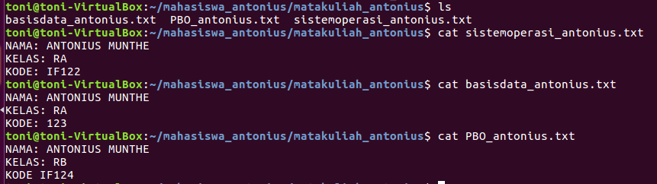

**2.6 Salin file “sistemoperasi_namaanda” kedalam folder 1, kemudian ubah isi**

**format file dengan kode : if125 dan tambahkan keterangan “status mahasiswa : aktif”.**

* Pada perintah kali ini kita menggunakan cp, cat dan nano untuk menyalin file sistemoperasi_namaanda, melihat isi file sebelum dan sesudah di edit dan mengubah isi file di dalamnya



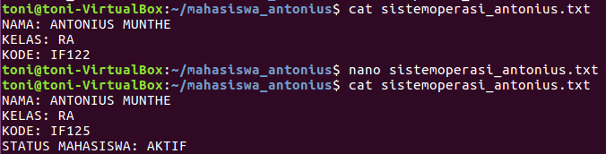

**2.7 Hapus file “sistemoperasi_namaanda” pada folder 2 dan periksa lst folder**

**dan file yang ada pada folder 2.**

* Pada perintah kali ini kita menggunakan cd, ls dan rm untuk masuk ke direktori yang diinginkan, memeriksa isi direktori serta menghapus file dalam direktori

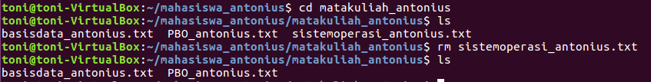

**BAB III  
KESIMPULAN**

Pada bab ini Kita dituntut untuk dapat membuat, memodifikasi serta menyalin file dari direktori sat uke direktori lainnya menggunakan perintah perintah dibawah ini:

1. **ls**: Melihat daftar file, folder di dalam direktori.

2. **cd:** Pindah ke direktori lain.

3. **mkdir:** Membuat direktori baru.

4. **rm:** Menghapus file atau direktori.

5. **cp:** Menyalin file dari satu lokasi ke lokasi lain.

6. **mv:** Memindahkan file dari satu lokasi ke lokasi lain atau mengubah nama file.

7. **touch:** Membuat file kosong atau memperbarui waktu akses dan modifikasi file.

8. **cat:** Menampilkan isi file ke terminal.

9. **nano:** Membuka editor teks nano untuk mengedit file teks.